06- A Torre do Orgulho
Leitura Bíblica: Gênesis 11:1-9
Texto para Memorização: Provérbios 21:4
Objetivo: Incentivar as crianças a resistirem a atitudes orgulhosas em suas vidas.
Prezado(a) Professor(a):
"Não se ensoberbeçam. Se alguém o espetar, ele se romperá." (Nietzsche)
Esta lição alerta os alunos contra o orgulho, um pecado que devemos superar com o poder de Cristo. "Se um homem orgulhoso soubesse o quão ridículo parece aos olhos dos que o conhecem, humilhar-se-ia por orgulho." (Mariano Aguilo)
Os homens que se reuniram em Babel para empreender uma grande obra de construção foram talvez inconscientemente movidos pelo orgulho. Eles partiram para construir uma cidade e uma torre cujo topo alcançaria o céu. Observe no relato bíblico as seguintes palavras: "...seremos famosos." Essa era a ambição do homem naqueles dias e continua sendo a ambição do homem hoje.
O Espírito Santo não pode preencher uma pessoa que já está cheia de si. Deus precisa que sejamos humildes, reconhecendo que Ele é Rei dos reis e Senhor dos senhores. Diante dele se dobrará todo joelho, nos céus, na terra e debaixo da terra; e toda língua confessará que Jesus Cristo é Senhor, para glória de Deus Pai. (Leia Filipenses 2:1-11.)
Vamos examinar nossas vidas à luz da Palavra de Deus. Temos orgulho em nossos corações? Vamos resolver isso e, então, ensinar com humildade.
Esboço da Lição:
1. Todos falavam a mesma língua.
2. Os homens decidiram construir uma cidade.
3. Eles decidiram construir uma torre que alcançasse o céu.
4. Deus confundiu as línguas.
5. Ninguém se entendia.
6. Famílias dispersas.
Para Captar o Interesse:
Você já ouviu a fábula da Lebre Orgulhosa? Diz que uma lebre fez uma aposta com uma tartaruga. Era uma corrida para ver quem chegaria primeiro a um determinado lugar.
A lebre, muito autoconfiante, desprezou a pobre tartaruga e, com seus enormes saltos, chegou a poucos passos da linha de chegada em um instante. Então, parou e viu a tartaruga à distância, mal se movendo. Então, pensou que a pobrezinha levaria muito tempo para percorrer aquela distância.
Com muita calma, a lebre orgulhosa deitou-se e adormeceu. Foi um sonho fatal, pois enquanto a lebre dormia, a tartaruga, em um ritmo lento, mas constante, alcançou e ultrapassou a lebre.
Quando a tartaruga chegou à linha de chegada, a lebre acordou; mas era tarde demais. A tartaruga havia vencido a corrida e a aposta. A lebre orgulhosa perdeu a corrida por excesso de confiança. Lição Bíblica
Depois que Noé e sua família saíram da arca, todos falavam a mesma língua. Eles não tiveram os problemas que temos hoje, pois não entendiam as diferentes línguas faladas. Existem milhares de línguas. Hoje vou contar a vocês sobre a origem dessas línguas.
Sem, Cam e Jafé, filhos de Noé, tiveram muitos descendentes e, assim, aos poucos, a Terra foi sendo povoada novamente. Mas, à medida que o número de homens e mulheres no mundo aumentava, as pessoas começaram a se esquecer de Deus. Mais uma vez, as pessoas começaram a desobedecer a Deus.
As pessoas queriam se tornar fortes, ricas e poderosas sem a ajuda de Deus. Elas se mudaram para diferentes lugares em busca de terras melhores e se estabeleceram em uma planície na terra de Sinar.
"Aqui podemos construir uma cidade", disse um dos homens.
"Sim", disse outro. "Vamos fazer tijolos; depois, vamos assá-los no fogo."
"Vamos também construir uma torre com um topo que chegue ao céu", sugeriram vários deles.
"Ah, sim, que bom!" disse alguém. "Então falarão de nós por toda a terra, e eu gosto disso."
Aqueles homens, cheios de orgulho, começaram a construir.
Alguns fizeram tijolos e outros os colocaram no forno.
Alguns trabalharam assentando os tijolos e outros prepararam e despejaram a argamassa. Todos trabalharam duro,
pois tinham o desejo de se tornarem grandes e importantes.
Eram como abelhas em uma colmeia.
Lançaram as fundações e ergueram muros.
Talvez cantassem enquanto trabalhavam:
Vamos nos tornar grandes e famosos.
Nossa torre alcançará o céu.
O mundo inteiro nos admirará.
Nossa torre alcançará o céu.
A Bíblia diz que Deus desceu para ver a cidade que estavam construindo e não gostou. Deus não queria que todos vivessem em uma única cidade. Ele havia dito para se espalharem por toda a terra.
"Vou confundi-los", disse Deus. "Vou dar a cada um de vocês uma língua diferente." E assim foi. De repente, cada um deles não conseguia mais se entender.
"Passe-me um tijolo", disse um homem em uma língua.
"Não entendi", respondeu alguém em outra língua.
"Quero uma mistura", disse um terceiro.
"O quê? "Não entendo nada", respondeu outro.
Que confusão! Eles não conseguiam mais se entender. Tiveram que deixar o trabalho pela metade.
Família por família, foram morar em lugares diferentes.
É assim que vivemos hoje, em diferentes partes do mundo e falamos línguas diferentes. Por exemplo, francês, inglês, alemão, chinês, quíchua...
Mas há um lugar onde todos podemos nos entender e falar a mesma língua. Será na bela casa que nos espera: o céu.
Aplicação:
Orgulho é pecado. Babel, a cidade construída pelos povos da nossa história bíblica, significa "confusão". Deus confundiu pessoas com diferentes línguas porque elas encheram seus corações de orgulho e desobediência.
O orgulho é como um balão inflado (ilustre um balão).
Ele estoura e puf! Não há mais ar, apenas um balão estourado. Tenha muito cuidado com o orgulho!
Toda vez que você estiver prestes a assumir uma atitude orgulhosa, diga: "Não serei orgulhoso, porque orgulho é pecado". Essas palavras serão como uma agulha que perfurará todo orgulho.
Para evitar que pensamentos orgulhosos circulem em nossas cabeças, devemos tratar os outros como as pessoas mais importantes, ou seja, com respeito, serviço e carinho.
O oposto do orgulho é a humildade. Jesus nos deixou um exemplo. O Filho de Deus, nosso Salvador, não veio como um grande senhor para ser servido, mas veio para nos servir e dar a sua vida por nós.
Jesus disse: "Aprendam de mim, pois sou manso e humilde de coração." Gostaria de aprender com Jesus? Esqueça o orgulho e adorne sua vida com humildade e amor.
Texto para Memorizar:
‘Olhos altivos, coração orgulhoso... são pecado.’ – Provérbios 21:4
Atividade de Revisão:
Ensine o texto para memorizar. Divida a turma em
três grupos. O primeiro dirá: Olhos altivos; o segundo:
um coração orgulhoso; o terceiro: são pecado.
Em seguida, todos juntos dirão o versículo bíblico.
Divida o quadro em duas seções: uma para escrever
"maus exemplos" de orgulho e a outra para dar "bons
exemplos" de humildade. Peça aos alunos que apresentem ideias, e você as anote.
Recursos Visuais:
1. Um globo terrestre
2. Desenho para o quadro
3. Desenhos da torre e da confusão
4. Texto para memorizar

6. A Torre do Orgulho
NOME: _______________________________________________________________
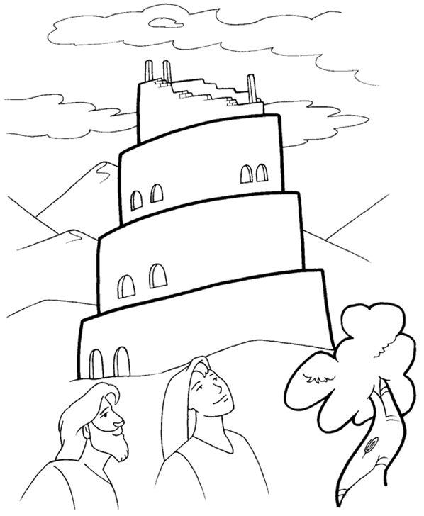
“E disseram: Eia, edifiquemos nós uma cidade e uma torre cujo cume toque nos céus, e façamo-nos um nome, para que não sejamos espalhados sobre a face de toda a terra”. (Gênesis 11:4)

6. A Torre do Orgulho
NOME: _______________________________________________________________

VERDADEIRO OU FALSO: | V | F
1. "E era toda a terra de uma mesma língua e de uma mesma fala." (Gênesis 11:1)

2. "E aconteceu que, partindo eles do oriente, acharam um vale na terra do Brasil; e habitaram ali." (Gênesis 11:2)

COMPLETE O ESPAÇO EM BRANCO:
3. "E disseram: Eia, _________________ nós uma _________ e uma torre cujo cume toque nos ________, e façamo-nos um nome, para que não sejamos ________________ sobre a face de toda a terra." (Gênesis 11:4)
4. "E o ___________ disse: Eis que o _________ é um, e todos têm uma mesma _______; e isto é o que começam a fazer; e agora, não haverá _____________ para tudo o que eles intentarem fazer." (Gênesis 11:6)

VERDADEIRO OU FALSO: | V | F
5. "Eia, desçamos e confundamos ali a sua língua, para que não entenda um a língua do outro.” (Gênesis 11:7)

COMPLETE O ESPAÇO EM BRANCO:
6. "Assim o Senhor os _________ dali sobre a face de toda a ________; e cessaram de _____________ a cidade." (Gênesis 11:8)
7. “Por isso se chamou o seu nome ____________, porquanto ali _____________ o Senhor a língua de toda a terra, e dali os _____________o Senhor sobre a face de toda a terra." (Gênesis 11:9)

6. A Torre do Orgulho
NOME: _______________________________________________________________

PALAVRAS CRUZADAS:
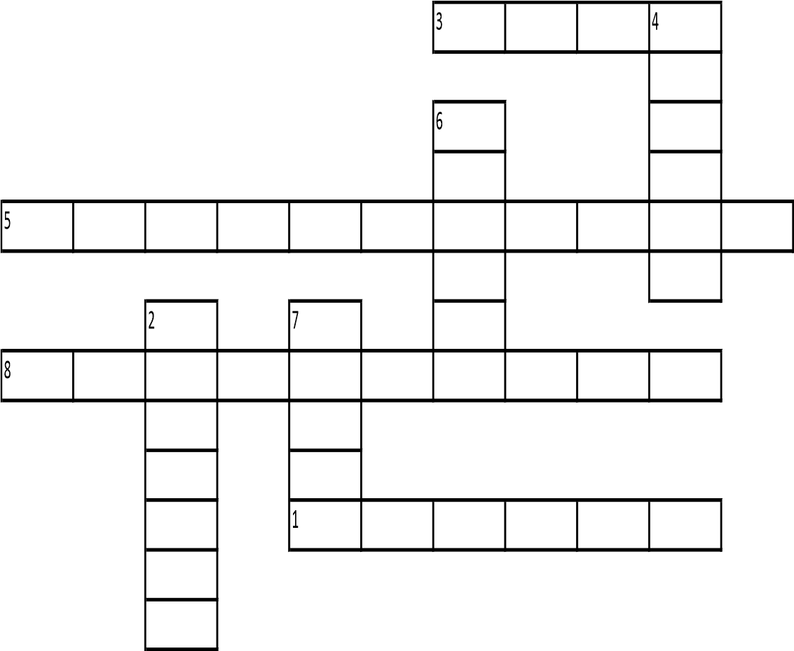
1. H - "E era toda a terra de uma mesma _________ e de uma mesma fala." (Gênesis 11:1)
2. V - "E aconteceu que, partindo eles do ___________, acharam um vale na terra de Sinar; e habitaram ali." (Gênesis 11:2)
3. H - "E disseram: Eia, edifiquemos nós uma cidade e uma torre cujo cume toque nos ________, e façamo-nos um nome, para que não sejamos espalhados sobre a face de toda a terra.” (Gênesis 11:4)
4. V - "E o ___________ disse: Eis que o povo é um, e todos têm uma mesma língua; e isto é o que começam a fazer; e agora, não haverá restrição para tudo o que eles intentarem fazer." (Gênesis 11:6)
5. H - "Eia, desçamos e _________________ ali a sua língua, para que não entenda um a língua do outro.” (Gênesis 11:7)
6. V -"Assim o Senhor os espalhou dali sobre a face de toda a terra; e cessaram de edificar a _________." (Gênesis 11:8)
7. V -“Por isso se chamou o seu nome __________, porquanto ali confundiu o Senhor a língua de toda a terra, e dali os espalhou o Senhor sobre a face de toda a terra." (Gênesis 11:9)
8. H - "E estenderá as suas mãos por entre eles, como as estende o nadador para nadar; e abaterá a sua altivez com as ciladas das suas mãos. E abaixará as altas ______________ dos teus muros, abatê-las-á e derrubá-las-á por terra até ao pó." (Isaías 25:11-12)

NOTAS E ESCLARECIMENTOS

Nosso projeto: HISTÓRIAS DA BÍBLIA PARA AS CRIANÇAS é de contar as principais histórias da Bíblia, tanto do Velho como do Novo testamento.

Cada lição contém: Textos bíblicos de referência, Texto para memorização, instrução ao Professor e o texto principal da lição, Esboço da Lição, Para Captar o interesse, Aplicação, e Atividades de Revisão, que podem variar entre: Verdadeiro ou Falso, Complete o Espaço em Branco, Sublinhe a Resposta Correta, Palavras Cruzadas, Imagens para Colorir, dentre outras opções. Trata-se de um Currículo rico de conteúdo.

Este material poderá ser usado livremente nas aulas da EBD, Culto Infantil ou mesmo pelos pais que queiram oferecer algo a mais para seus filhos.

Estes e muitos outros materiais podem ser encontrados em nosso site: https://historiasbiblicas.com.br/

Nosso desejo é que as Igrejas, pais e crianças que tiverem acesso a este material possam ser ricamente abençoados por nosso Deus.

